“PERBEDAAN SCANNING TARGET MENGGUNAKAN BROWSER
CROME DAN TOR”

Oleh;
Nama : Kiki Arifudin
Nim : 09040581721011
Prodi : TEKNIK KOMPUTER DAN JARINGAN

DIPLOMA KOMPUTER
FAKULTAS ILMU KOMPUTER
UNIVERSITAS SRIWIJAYA
2018
- www.telkomsel.com
- Untuk tampilan website didapati tidak ada perbedaan antara menggunakan browser crome dan tor.
- setelah diamatai dari hasil scanning menggunakan website archive.org dengan mengguakan browser crome dan tor memiiki perbedaan informasi yang didapat seperti informasi mengenai tampilan website target pada tanggal 8 februari 2005, dimana saat menggunakan , website target melakukan update tampilan dan saat menggunakann browser tor website target tidak tercatat melakukan update tampilan di tanggal yang sama. Seperti pada print screen berkut.

Crome.
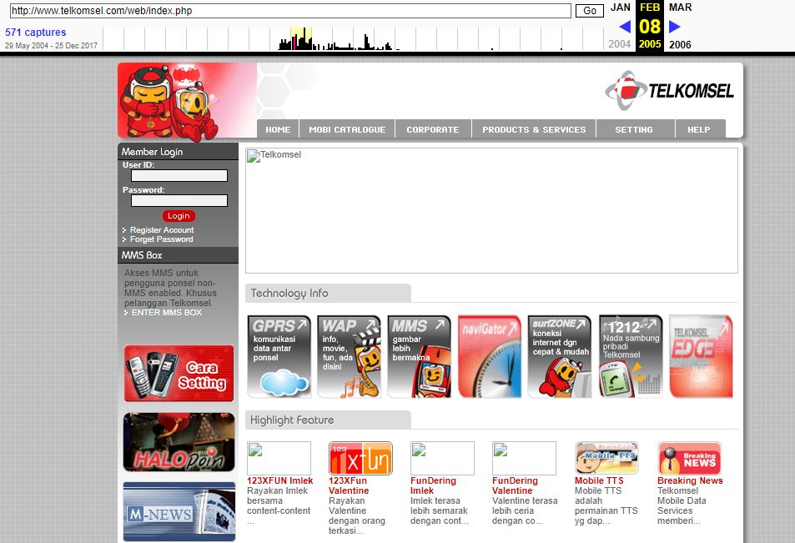

Tor
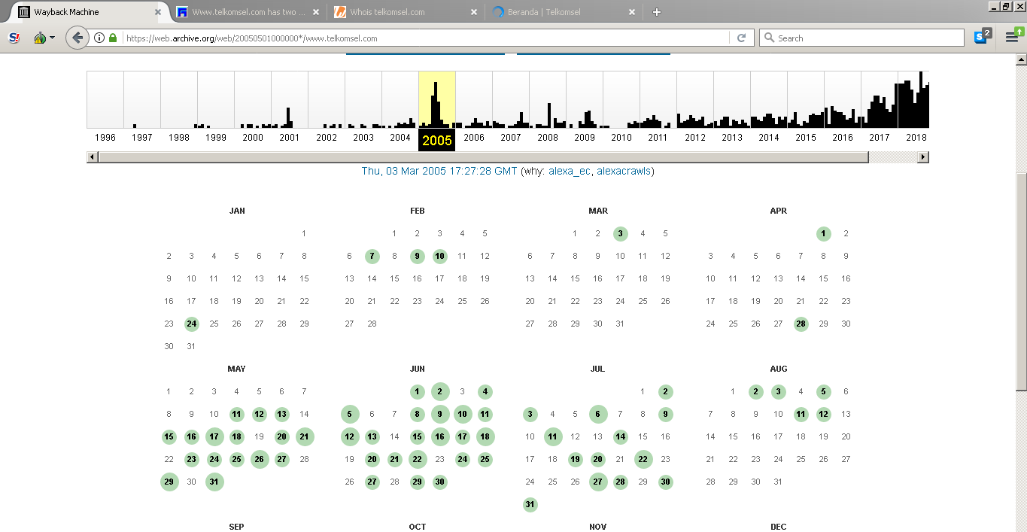
- Dari hasil scanning menggunakan website robtex.com dengan mengguakan browser crome dan tor tidak memiiki perbedaan informasi yang didapat seperti informasi mengenai ip address, lokasi, nama server dan info lainnya.
- setelah diamatai dari hasil scanning menggunakan website whois.com dengan mengguakan browser crome dan tor tidak memiiki perbedaan informasi yang didapat seperti informasi mengenai ttanggal registrasi domain dan tanggal kadaluarsa domain,hingga data kontak teknikal telkomsel.
- Dari hasil ping menggunakan program CMD didapati tidak ada perbedaan informasi seperti ip target dapat di lihat pad aprintscreen berikut.
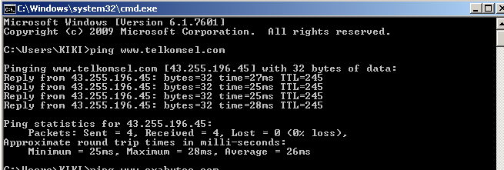
- Sedangkan dari hasil analisis wireshark di dapati perbedaan seperti ip perangkat yang kita gunakan saat melakukan scanning dengan menggunakan tor browser tidak dapat di deteksi oleh siapapun karena berubah-ubah dari satu tool dengan tools yang lain. Sebagai contoh seperti hasil print screen berikut.
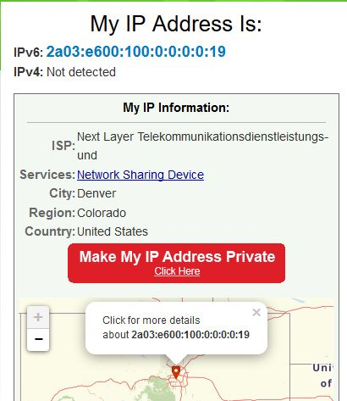

- www.exabytes.com
- Untuk tampilan website didapati tidak ada perbedaan saat menggunakan browser crome dan tor.
- Dari hasil analisis menggunakan website web.archive.org di dapati tidak ada perbedaan data yang di dapat dari kedua brwser yang dgunakan. Dapat di lihat dari print sreen pada tahun 2008 berikut.
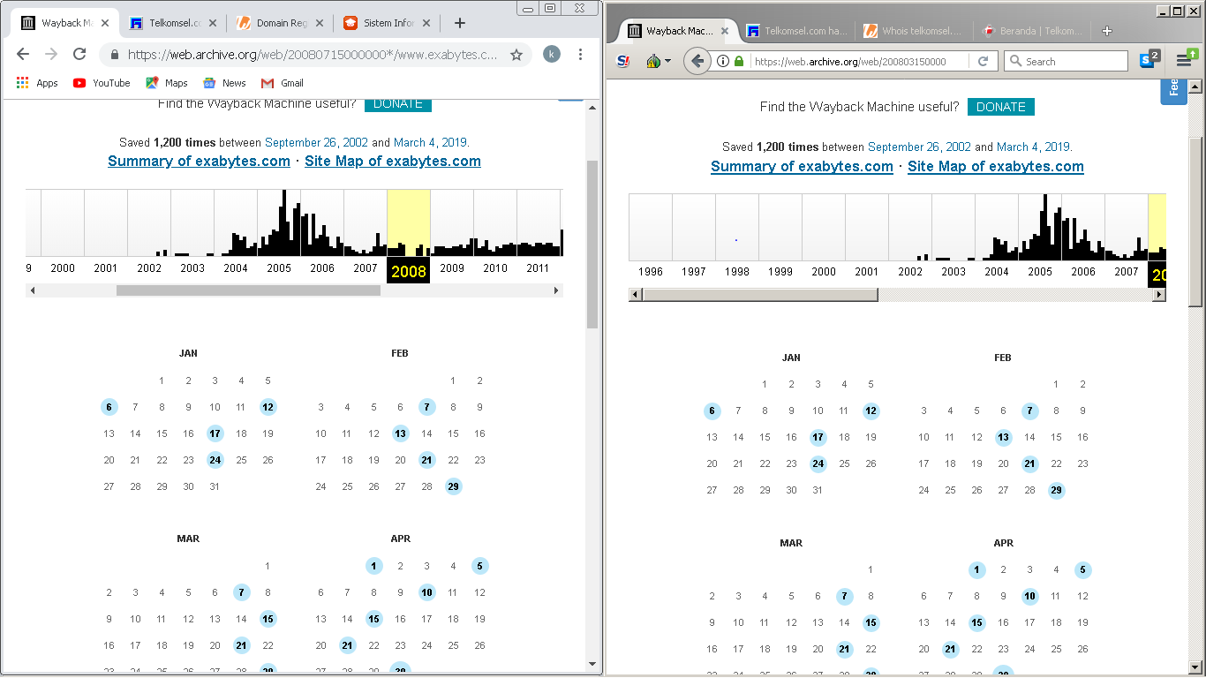
- Pada hasil analisis dengan menggunakan tools website robtex.com didapati tidak ada perbedaan antara kedua browser yang digunakan. Data yang di dapat sama seperti data ip, nama server dan data lainnya. Seperti yang ada pad hasil printscreen berikut ini.
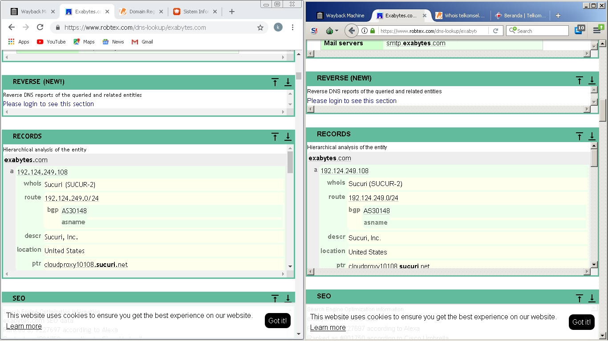

- setelah diamatai dari hasil scanning menggunakan website whois.com dengan mengguakan browser crome dan tor tidak memiiki perbedaan informasi yang didapat seperti informasi mengenai ttanggal registrasi domain dan tanggal kadaluarsa domain,hingga data kontak teknikal telkomsel.
- Dari hasil ping menggunakan program CMD tidak didapati informasi yang berbeda.
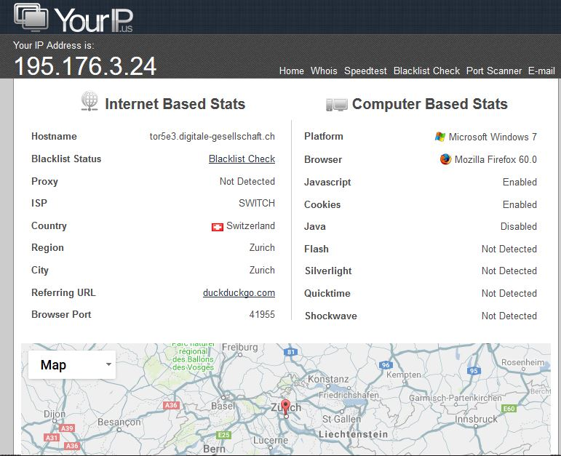
- Sedangkan dari hasil analisis wireshark di dapati perbedaan seperti ip perangkat yang kita gunakan saat melakukan scanning dengan menggunakan tor browser tidak dapat di deteksi oleh siapapun karena berubah-ubah dari satu tool dengan tools yang lain. Sebagai contoh seperti hasil print screen berikut.

- www.mubakab.go.id

- Untuk tampilan website didapati tidak ada perbedaan saat menggunakan browser crome dan tor. Seperti pada hasil print screen berikut
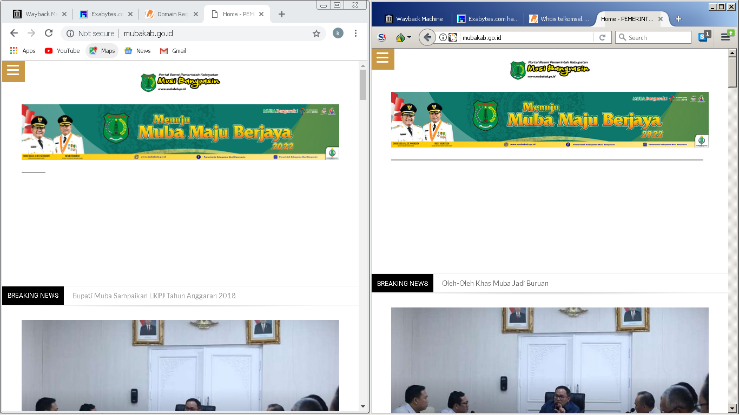
- Dari hasil scanning dengan menggunakan tools website berupa archive.org tidak di temukan perbedaan informasi yang didapat seperti yang terliat pad print screen berikut ini.

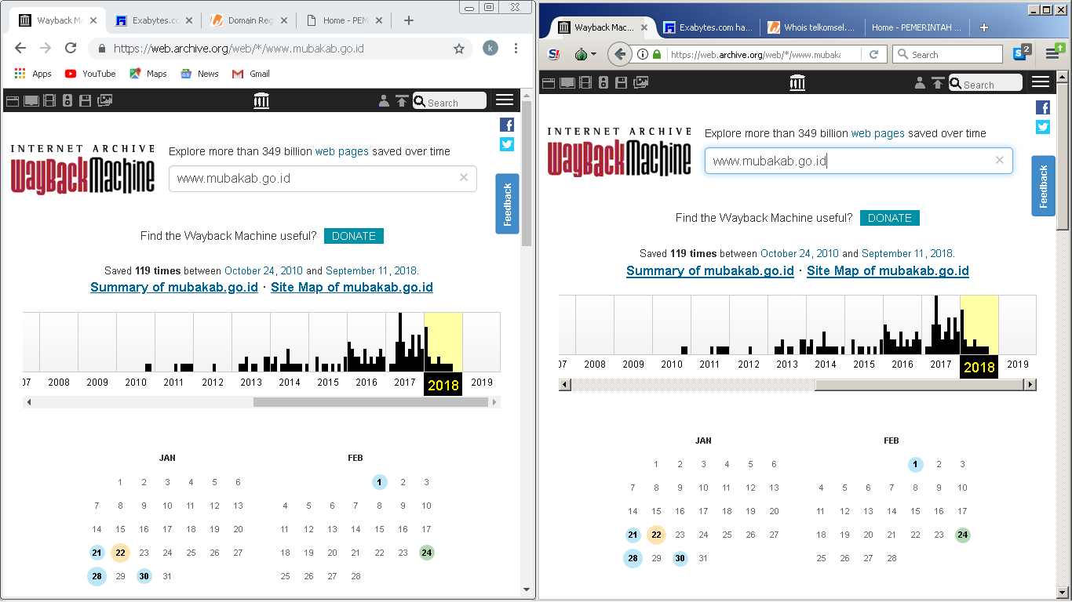

- Pada hasil analisis meggunakan tools robtex didapati perbedaan informasi seperti yang terlihat dari hasil printscreen yag di dapat.
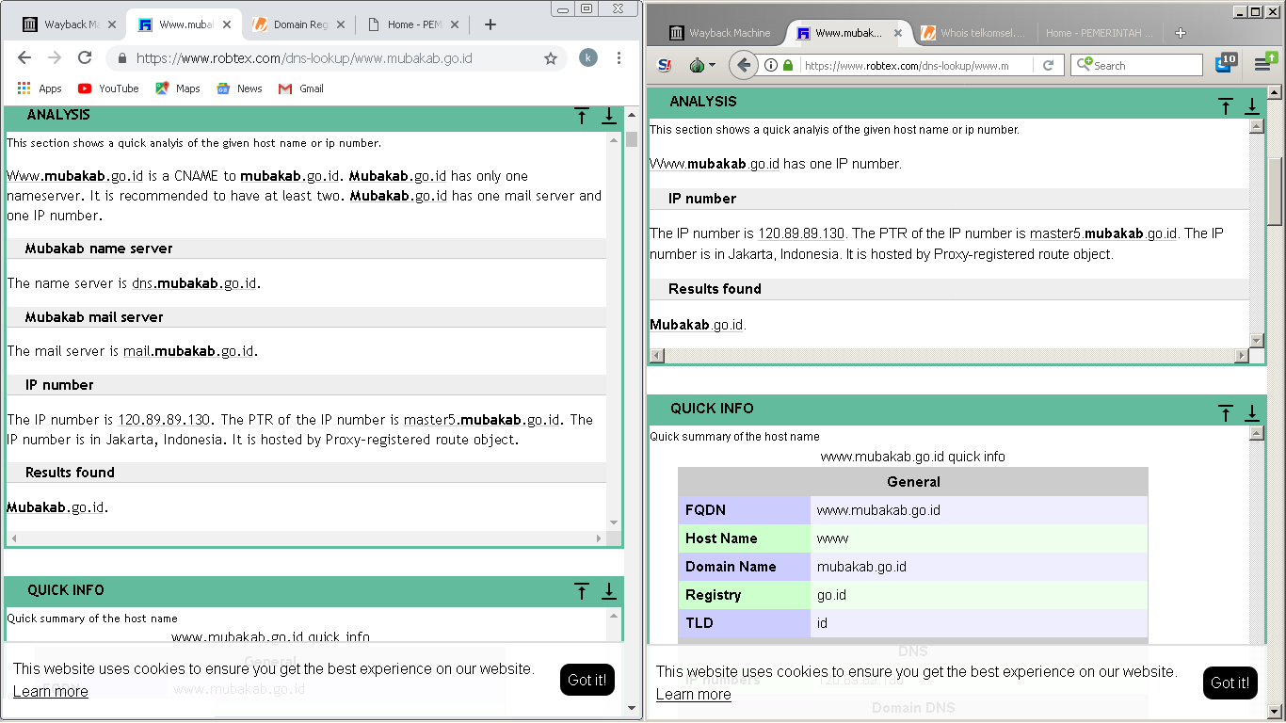
- Dari hsail scanning dengan menggunakan tools website whois, tidak didapat perbedaan informasi yang didapat. Seperti ip yang didapat sama saja.
- Dari hasil ping menggunakan program CMD di dapati ip yang sama seperti pada print screen berikut ini.
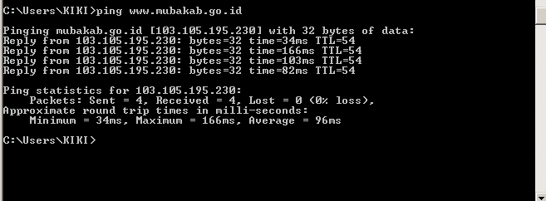
- Sedangkan dari hasil analisis wireshark di dapati perbedaan seperti ip perangkat yang kita gunakan saat melakukan scanning dengan menggunakan tor browser tidak dapat di deteksi oleh siapapun karena berubah-ubah dari satu tool dengan tools yang lain. Sebagai contoh seperti hasil print screen berikut.

